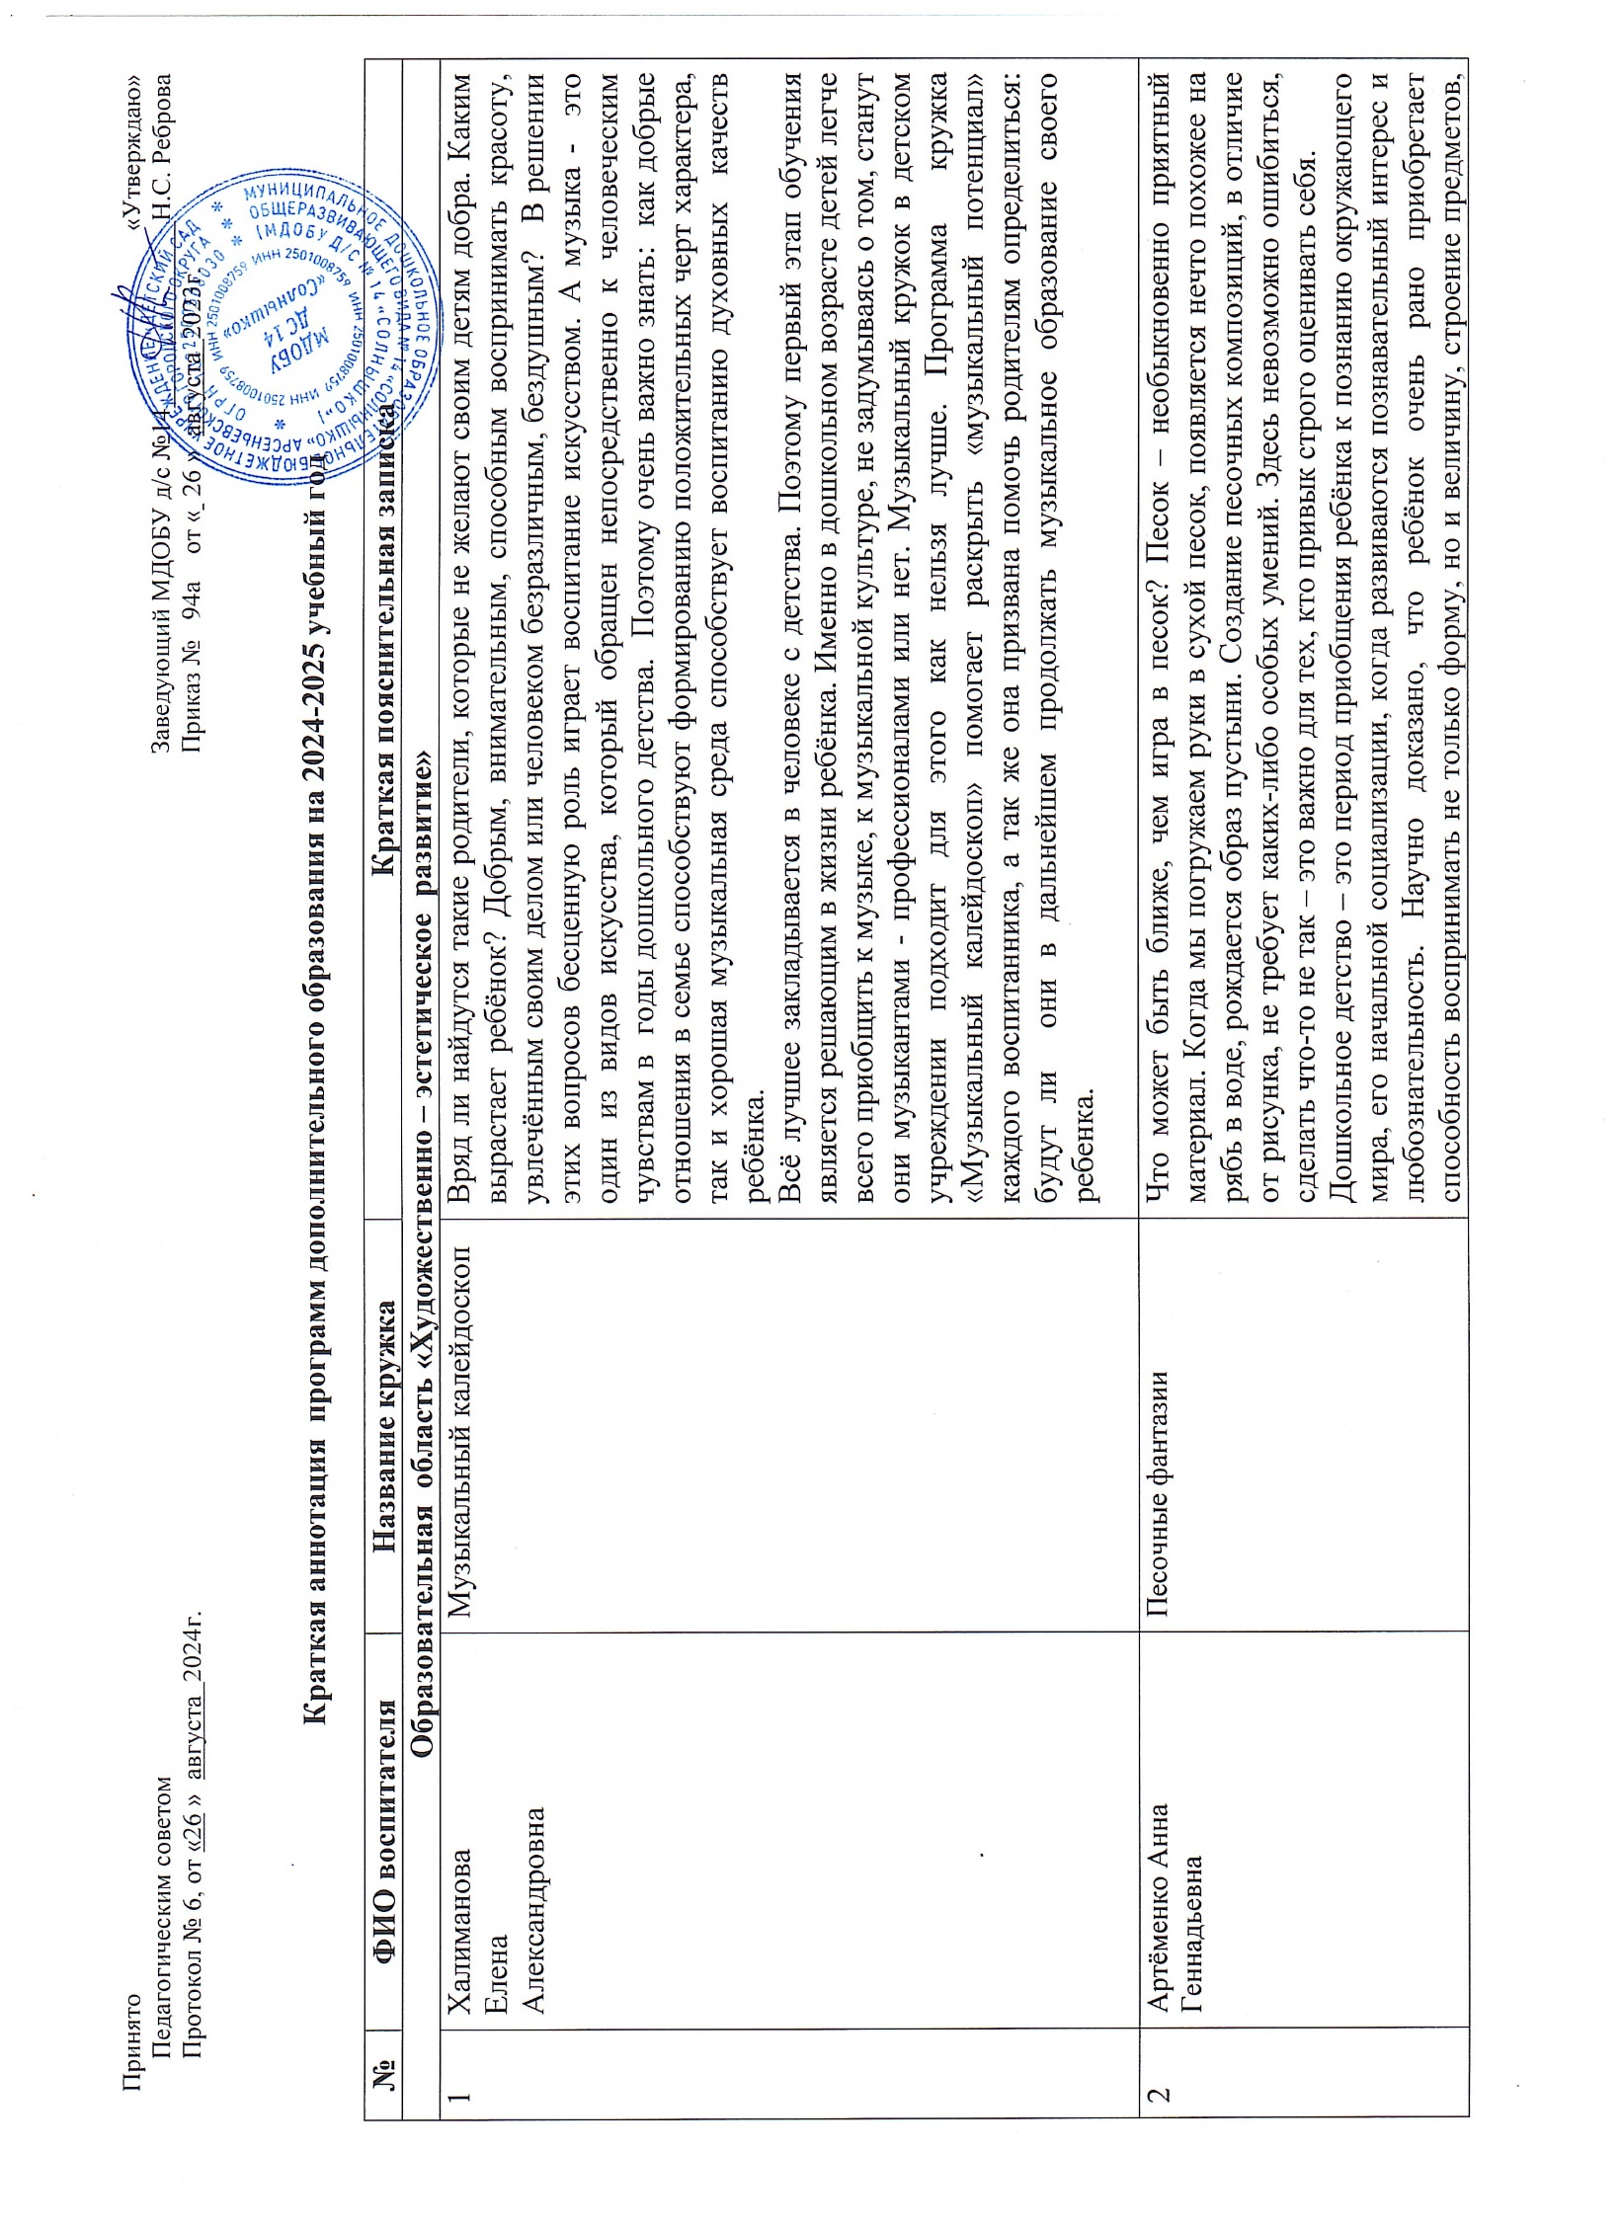

|  |  |  |  |
| --- | --- | --- | --- |
| **№** | **ФИО воспитателя** | **Название кружка** | **Краткая пояснительная записка** |
| **Образовательная область «Художественно – эстетическое развитие»** | | | |
|  |  |  | страха, отойдя от предметного представления и изображения традиционными материалами, выразить в рисунке чувства и эмоции, даёт свободу, вселяет уверенность в своих силах. Владея техникой рисования песком, ребёнок получает возможность выбора, что, в свою очередь, обеспечивает творческий характер детской продуктивной деятельности. |
| **Образовательная область «Познавательное развитие»** | | | |
| 1 | Васильева Оксана  Сергеевна | Развивай-ка, использование дидактического материала «Дары Фрёбеля» | Данная Программа направлена на всестороннее, гармоничное развитие детей дошкольного возраста, с учётом возможностей и состояния здоровья детей, расширение функциональных возможностей развивающегося организма, овладение ребёнком базовыми умениями и навыками в разных упражнениях.  При использовании дидактического материала «Дары Фрёбеля», у детей развиваются социальные и коммуникативные умения, мелкая моторика, познавательно-исследовательская деятельность и логические способности; формируются элементарные математические умения. Работа с комплектом создает условия для организации как совместной деятельности взрослого и детей, так и самостоятельной игровой, продуктивной и познавательно-исследовательской деятельности детей. |
| 2 | Стрельцова Оксана  Геннадьевна | Мультистудия «Пчёлки» | В рамках кружковой деятельности социально-коммуникативное развитие дошкольника осуществляется нестандартным педагогическим методом - методом активной мультипликации.  Программа «Мультстудия Пчелки» ориентируется на детей, посещающих подготовительную группу детского сада и направлена на социально-коммуникативное развитие детей.  **Отличительные особенности**  Творческое самовыражение - дети проявляют себя в творческой деятельности, при этом обучаясь и воспитываясь.  Самостоятельность - дети сами разрабатывают сюжет, сами выбирают материалы, сами изготавливают персонажей и декорации, самостоятельно снимают мультфильм; педагог при этом - направляющее звено.  Равенство - дети с педагогом общаются на равных, отсутствуют любые коммуникативные барьеры.  Свобода - план занятий всегда ориентировочный, примерный, в ходе занятия он может меняться, постоянными являются только темы, в рамках которых осуществляется творческая деятельность.  Использование современных мультимедийных и технических средств для реализации деятельности - компьютер, фотоаппарат, микрофон. |
| 3 | Савенкова Людмила Ивановна | Лаборатория чудес | Дети дошкольного возраста по природе своей – пытливые исследователи окружающего мира. Уже в младенческом возрасте они познают окружающий мир с помощью активной практической деятельности с разными предметами. Актуальность программыв том, что в основе ее лежит метод обучения дошкольников - экспериментирование, который дает детям реальные представления о различных сторонах изучаемого объекта, о его взаимоотношениях с другими объектами. В процессе экспериментирования идет обогащение памяти ребенка, активизируются его мыслительные процессы, так как постоянно возникает необходимость совершать операции анализа, сравнения и классификации, обобщения.  Эксперименты позволяют объединить все виды деятельности, все стороны воспитания. Инициатива по их проведению распределяется равномерно между воспитателями и детьми. Роль педагога возрастает. Он не навязывает своих советов и рекомендаций, а ждет, когда ребенок, испробовав разные варианты, сам обратиться за помощью. Необходимо способствовать пробуждению самостоятельной мысли детей, с помощью наводящих вопросов направлять рассуждения в нужное русло.  Экспериментирование пронизывает все виды детской деятельности: прием пищи, игру, занятия, прогулку, сон. Экспериментируя, ребенок моделирует в своем сознании картину мира. Кроме того, опыты помогают развивать мышление, логику, творчество ребенка, позволяют наглядно показать связи между живым и неживым в природе.  Исследования позволяют ребенку самому найти ответы на вопросы «как?», «почему?». Знания, полученные во время проведения опытов, запоминаются надолго. |
| 4 | Стрельцова Оксана  Геннадьевна | Цветная математика по методике Воскобовича | Дошкольное детство-период рождения личности, первоначального раскрытия творческих сил ребёнка, становление основ индивидуальности.  Главная задача состоит в том, чтобы ребёнок рос здоровым, жизнерадостным, гармонично развитым и деятельным. Общепризнанно, что основной [вид деятельности](http://pandia.ru/text/category/vidi_deyatelmznosti/) дошкольника - игра. В игре развиваются способности к воображению, произвольной регуляции действий и чувств, приобретается опыт взаимодействия и [взаимопонимания](http://www.pandia.ru/text/category/vzaimoponimanie/). Игра способствует развитию, обогащает жизненным опытом, готовит почву для успешной деятельности в реальной жизни.  Организовать педагогический процесс так, чтобы ребёнок играл, развивался и обучался одновременно - задача достаточно сложная. Авторский курс В. В.Воскобовича «Сказочные лабиринты игры» - игровая технология интеллектуально-творческого [развития детей](http://pandia.ru/text/category/razvitie_rebenka/) дошкольного возраста». Данная методика привлекательна оригинальными решениями обыкновенных задач, заложенный в играх творческий потенциал, многовариативность игровых упражнений, содержанием которых является эффективное развитие психических процессов внимания, памяти, мышления, воображения, мышления, речи и раннее творческое развитие детей дошкольного возраста.  **Цель программы:** развитие творческих, познавательных данных детей, интеллектуальных, умственных и математических способностей. |
| 5 | Гундина  Наталья  Алексеевна | Студия «Градстрой» | Современное образование ориентировано на усвоение определённой суммы знаний. Вместе с тем необходимо развивать личность ребенка, его познавательные способности. Конструкторы стимулируют практическое и интеллектуальное развитие детей, не ограничивают свободу экспериментирования, развивают воображение и навыки общения, помогают жить в мире фантазий, развивают способность к интерпретации и самовыражению. Конструкторы дают возможность не только собрать игрушку, но и играть с ней. Используя детали не одного, а двух и более разных видов конструкторов, можно собрать неограниченное количество вариантов игрушек, задающих сюжеты игры |
| 6 | Артёменко Анна  Геннадьевна | Эколята- дошколята | Экологическое воспитание и образование предусматривает формирование у детей знаний и представлений об окружающем мире, включающем природу и общество; понимание взаимосвязи между этими составляющими мира и взаимозависимости; выработку правильных форм взаимодействия с окружающей средой; развитие эмоционально-положительного отношения к природе.          Экологическая культура личности предполагает наличие у человека определенных знаний и убеждений, готовность к деятельности, а также владение практическими действиями, согласующимися с требованиями разумного, бережного отношения к природе.          Актуальность данной темы  состоит  в том, что ознакомление дошкольников с растительным и животным миром родного края, явлениями природы и особенностями взаимоотношения человека с окружающей средой есть формирование начал экологической культуры.  **Цель.** Формирование  у детей основ  экологической культуры.  Задачи:  1. Расширять общий  кругозор детей, развивать их творческие способности.  2. Формировать  у ребенка систему  ценностных отношений к окружающей природной среде.  3. Развивать в ребенке внутреннюю потребность  любви к природе,  участию  в природоохранной и экологической деятельности.  4. Воспитывать бережное отношение к природе родного края.   Для  развития познавательной активности  дошкольников я ищу новые подходы, игры, упражнения, направленные на совершенствование ориентировки детей в окружающем. Эффективным средством является метод «Трех вопросов». |
| 7 | Острошенко Анна  Михайловна | Умка | Зачем логика маленькому ребенку, дошкольнику? Дело в том, что на каждом возрастном этапе создается как бы определенная «ступень», на которой формируются психические функции, важные для перехода следующему этапу. Таким образом, навыки, умения, приобретенные в дошкольный период, будут служить фундаментом для получения знаний и развития способностей в более старшем возрасте - в школе.  **Актуальность программы:** познавательное развитие предполагает развитие интересов детей, любознательности и познавательной мотивации; формирование познавательных действий, становление сознания; развитие воображения и творческой активности. Логическое мышление формируется на основе образного и является высшей стадией развития детского мышления.  **Направленность программы** развитие логического мышления, познавательной активности, интереса детей к математике через игровые пособия таких как: «Дары Фребеля», «Блоков Дьеныша» и др., желания творчески применять полученные знания. |
| **Образовательная область «Речевое развитие»** | | | |
| 1 | Гундина  Наталья  Алексеевна | Грамматика | Данная программа направлена на подготовку детей 6 - 7 лет к успешному освоению чтения. В основу программы положены методическое пособие«Букварь» Н.С. Жуковой, «Азбука в картинках и стихах» В.А. Ковшикова, В.Д. Юрчишина «Вижу – читаю - пишу», И.А. Быковой «Обучение детей грамоте в игровой форме». Занятия носят комбинированный характер, каждое включает в себя несколько программных задач, на занятии детям предлагается как новый материал, так и материал для повторения и закрепления усвоенных знаний. Во время занятий широко применяются игровые методы, направленные на повторение, уточнение и расширение знаний, умений и навыков детей в области грамоты. |